Mẫu số 06. Mẫu thẻ nhà báo
I. MẪU THẺ NHÀ BÁO
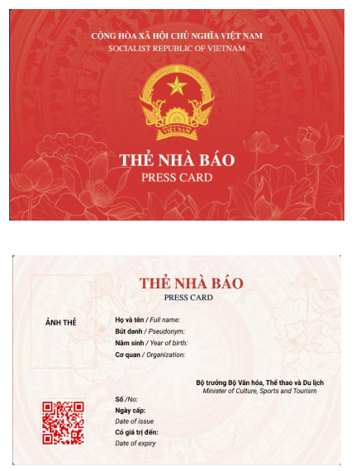
Kích thước thẻ: 85,725*53,975*0,76mm
II. KÍCH THƯỚC, CHẤT LIỆU VÀ HÌNH THỨC
1. Kích thước: Chiều dài 85,725mm, chiều rộng 53,975mm, độ dày 0,76mm, theo chuẩn ISO CR80.
2. Chất liệu: Bằng nhựa PVC, cán mờ 2 mặt.
3. Hình thức: Nền trước màu vàng, ở giữa in hình hoa sen và họa tiết trống đồng xung quanh, nền sau màu đỏ. Thẻ nhà báo có 02 ngôn ngữ tiếng Việt và tiếng Anh.
3.1. Mặt trước của thẻ nhà báo:
a) Tiếp giáp với lề trái của thẻ nhà báo:
- Phía trên in ảnh của người được cấp thẻ có khuôn khổ 2cm x 3cm.
- Phía dưới ảnh là vị trí mã QR code nhận diện thông tin người được cấp thẻ nhà báo.
b) Giữa thẻ:
- Phía trên in dòng chữ viết hoa “THẺ NHÀ BÁO/PRESS CARD”.
- Phía dưới là các dòng chữ: Họ và tên/Full name; Bút danh/Pseudonym; Năm sinh/Year of birth; Cơ quan/Organization.
- Dưới cùng là các dòng chữ: Số thẻ/No: Ngày cấp/Date of issue; Có giá trị đến/Date of expiry.
c) Tiếp giáp với lề phải của thẻ nhà báo:
- Dưới cùng ghi chức danh, chữ ký của người có thẩm quyền ký thẻ nhà báo và dấu của Bộ Văn hóa, Thể thao và Du lịch.
3.2. Mặt sau của thẻ nhà báo:
a) Trên cùng in dòng chữ viết hoa “CỘNG HÒA XÃ HỘI CHỦ NGHĨA VIỆT NAM/SOCIALIST REPUBLIC OF VIETNAM”.
b) Giữa là hình quốc huy.
c) Hình nền màu đỏ có hoa văn trống đồng và phía dưới thẻ có hình hoa sen
d) Phía dưới quốc huy là dòng chữ viết hoa “THẺ NHÀ BÁO/PRESS CARD”.
III. QUY ĐỊNH VỀ THÔNG TIN TRÊN THẺ NHÀ BÁO
1. Họ và tên: Ghi họ và tên của nhà báo bằng chữ in hoa, theo bản khai đăng ký cấp, đổi thẻ.
2. Bút danh: Ghi theo bản khai đăng ký cấp, đổi thẻ.
3. Năm sinh: Ghi năm sinh theo bản khai đăng ký cấp, đổi thẻ.
4. Cơ quan: Ghi cơ quan công tác của người đề nghị cấp thẻ theo bản khai đăng ký cấp, đổi thẻ.
5. Số thẻ nhà báo gồm 09 số do hệ thống phần mềm chọn ngẫu nhiên.
6. Mã QR code nhận diện thông tin người được cấp thẻ nhà báo: Khi quét QR code sẽ hiển thị thông tin khớp với cơ sở dữ liệu trong hệ thống dữ liệu thẻ nhà báo theo thời gian thực, gồm các thông tin: Tình trạng hiệu lực của thẻ; Họ và tên; cơ quan báo chí; số thẻ nhà báo.

